**1.**

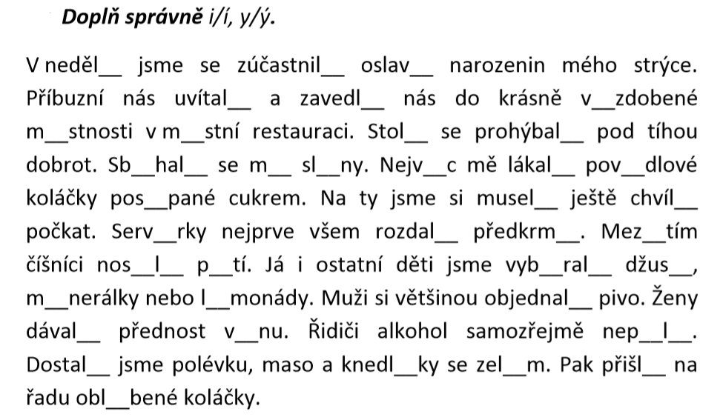

**2.**

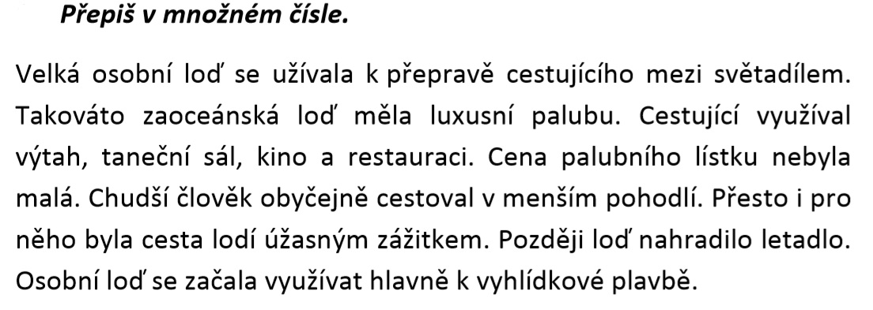

**3.**

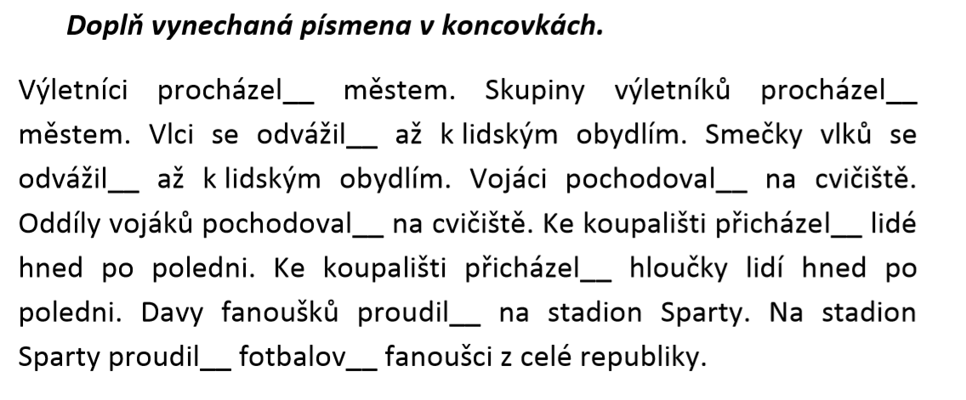

**Můžeš vytisknout a doplnit nebo přepsat do sešitu. Cvičení 2 napiš do sešitu.**

**Nezapomeň na čtenářský deník. Budu ho chtít vidět na konci dubna.**

**Videa:**

**Slovesný způsob:** [**https://www.youtube.com/watch?v=nGxxpczHViA**](https://www.youtube.com/watch?v=nGxxpczHViA)

[**https://www.youtube.com/watch?v=kXf_ajYadFA**](https://www.youtube.com/watch?v=kXf_ajYadFA)

[**https://www.youtube.com/watch?v=EeligH__miE**](https://www.youtube.com/watch?v=EeligH__miE)